По вашему телефонному обращению, мы поняли, что в вашем классном журнале появились дни, на которые приходятся каникулы. Это произошло потому, что сначала было составлено расписание, а потом передвигались границы учебных периодов.

Чтобы поправить эту ситуацию, вам необходимо:
- Вернуть границы учебных периодов, на которые было создано расписание. То есть передвинуть границы так, чтобы эти дни на время снова стали рабочими.

- Отменить расписание на дни, которые станут в новом расписании каникулами. Проще всего это сделать с помощью операции экспорта-импорта в Хронограф. (Сам «Хронограф» не понадобится). В разделе системы «Школьное руководство» - «Учебный план» - «Учебный год и периоды» определяете неделю, которая выпадает на каникулы (чистую неделю без расписания).
В разделе «Расписание» выбираете вкладку «Создать расписание» и выбираете пустую неделю, когда нет занятий. Например, Период - 2 четверть, Неделя - с 31.12.12 по 06.01.13. С помощью кнопки «Экспортировать в Хронограф» (М А Экспорт) - Фото 1 - где-нибудь сохраняете этот файл. Затем во вкладке «Создать расписание» выбираете день, на который вы хотели бы удалить расписание всей школе (Фото 2), и нажимаете кнопку «Импорт». Сохраняете данные. Один нюанс — не получится стереть расписание на день, если на него были заданы задания и выставлены оценки (если это так, то придется удалять задания и оценки).

После того, как расписание на нужные вам дни будет удалено, вы можете снова зайти в «Школьное руководство» - «Учебный план» - «Учебный год и периоды» и поменять границы учебных периодов на нужные вам.

В разделе системы «Школьное руководство» - «Учебный план» - «Учебный год и периоды» определяете неделю, в которой на все дни есть расписание
В разделе «Расписание» выбираете вкладку «Создать расписание» и выбираете неделю, в которой на все дни создано расписание Например, Период - 2 четверть, Неделя - с 15.10.12 по 20.10.12. С помощью кнопки «Экспортировать в Хронограф» (М А Экспорт) - Фото 1 - где-нибудь сохраняете этот файл. Затем во вкладке «Создать расписание» выбираете день, на который вы хотели бы удалить расписание всей школе (Фото 2), в вашем случае, это 3.11 и нажимаете кнопку «Импорт». Сохраняете данные.
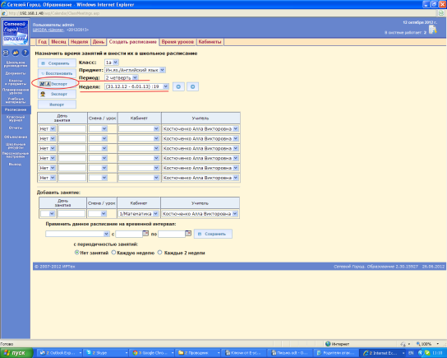
Фото 1

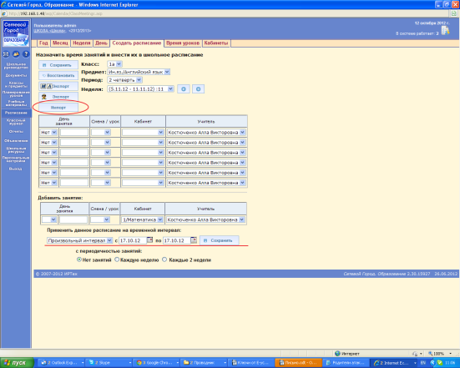
Фото 2

